Государственное бюджетное учреждение центр психолого-педагогической медицинской и социальной помощи муниципального района
Кинель-Черкасский Самарской области

Конспект занятия
с обучающимися 1 класса на тему:
«Не богатство друг, а друг - богатство»

Составитель:
Свинарёва Светлана Владимировна,
педагог - психолог

Тема занятия: «Не богатство друг, а друг богатство»
Цель: раскрыть сущность понятия «Друг», «Дружба», узнать какими качествами должен обладать друг и какую роль в нашей жизни занимают друзья.
Задачи:
Образовательные: знакомить детей с понятием «друг», «дружба», побуждать детей к употреблению вежливых слов.
Развивающие: развивать умение соблюдать нормы поведения, развивать способность замечать поступки окружающих.
Воспитательные: воспитывать добрые взаимоотношения между детьми в классе; формировать нравственные качества: умение дружить, ценить дружбу.
Ход занятия:
I. Организационный момент
- Здравствуйте ребята, садитесь. Сегодня у нас будет очень важное и интересное занятие. А вот о чем мы сегодня будем говорить, вы узнаете, когда отгадаете загадку.
Не имея ста рублей,
Нет и крепче, и верней.
Познается и в беде,
И не в службу, а везде.
Старый, лучше новых двух.
Соли пуд и мысли вслух.
Без неё не проживешь,
И водой не разольешь.
Что же это такое ребята? Правильно дружба!!!!
Молодцы!!!
Тема нашего занятия: «Не богатство друг, а друг богатство»

II. Основная часть
- Ребята, давайте каждый из вас подумает и выскажется: «кто такой друг», «что такое дружба», «кого можно назвать другом»
(выслушиваются ответы ребят)
Вы всё правильно сказали ребята, давайте теперь все вместе подытожим:
Друг – это тот, кто понимает меня, с кем хорошо, кто помогает, верный, с кем можно поделиться секретом, кто никогда не обманывает, делиться и т.д.)
Ребята, вот какое значение этих слов в энциклопедии Википедия:
Дружба – личные бескорыстные взаимоотношения между людьми, основанные на общности интересов и увлечений, взаимном уважении, взаимопонимании и взаимопомощи, предполагает личную симпатию, привязанность и затрагивает наиболее душевные стороны человеческой жизни, одно из лучших нравственных чувств человека.
Ребята, а сейчас я хочу раздать каждому анкеты, они называются «Поговорим о дружбе». Вам нужно будет ответить на 10 вопросов (да/нет) (Приложение 1)
Ребята, а знаете ли вы, что у нас в стране отмечается День Дружбы. Как вы думаете, какого числа?
Международный день Дружбы отмечается 30 июля.
Викторина «Кто с кем дружит»
Ребята, я называю сказочные персонажи, а вы должны будете назвать друга, с кем они дружат
1. смешной мишка Винни-Пух и друг его ….. (пятачок)
2. зеленый крокодил Гена и друг его … (чебурашка)
3. доверчивый Буратино и подруга его …. (Мальвина)
4. доверчивый буратино и печальный друг его …. (пьеро)
5. мальчик по имени Малыш и друг его …. (карлсон)
6. добрая Белоснежка и друзья у неё …. (7 гномов)
7. забавные бурундуки Чип и …. (Дейл)
8. Непоседа Маша и …. (медведь)

Какие вы все молодцы, как быстро справились с заданием, а теперь я хочу предложить вам поиграть в игру, называется она «хвастуны»

Игра «Хвастуны»
Ребята, кто знает кто такие хвастуны? Правильно, это тот, кто постоянно хвастается про себя. Я вам предлагаю поиграть в хвастунов, только вот хвастаться мы будем не собой, а своим соседом. Посмотрите на своего соседа справа, внимательно рассмотрите его, какой он, что в нем есть хорошего, за что его можно похвалить.

Ребята, а теперь нужно нам всем размяться и немного отдохнуть, встаем все в круг.

Упражнения для активизации внимания
“Будь внимательным”.
По команде “Раз!” все принимают упор присев, по команде “Два!”-основную стойку, по команде “Три!”- делают хлопок сзади, по команде “Четыре!” - поднимают руки вперед. Команды чередовать.
Психолог поднимает руки вперед, учащиеся прыжком принимают стойку ноги врозь, левая нога впереди; психолог поднимает руки вверх - все выполняют прыжок на месте; руки в стороны - быстро поворачиваются на 360°.
Участник, допустивший ошибку (в первом и втором вариантах игры), принимает упор присев.

Релаксационное упражнение: «Посещение зоопарка»
Дети встают в круг (смотрят в затылок друг другу), кладут руки на плечи впереди стоящего, круг замыкается. Психолог говорит, а дети делают движения массажа друг другу:
1. В зоопарке утро. Служащий зоопарка чистит граблями дорожки (при помощи пальцев делать движения сверху вниз и справа налево).
2. Затем он открывает ворота зоопарка (рёбрами ладоней проводить направо и налево от позвоночника)
3. Приходят первые посетители (при помощи кончиков пальцев сбегать вниз по спине).
4. Они идут к вольеру с жирафами и смотрят, как они радостно прыгают (короткие, редкие хлопки по спине).
5. Рядом загон со львами. Сейчас раздают корм, и львы с жадностью едят мясо (двумя руками мять шею и лопатки).
6. Затем посетители идут к пингвинам, которые весело скользят к воде (медленно провести ладонями вниз по спине рядом с позвоночником).
7. Слышатся дикие прыжки кенгуру («топать» кончиками пальцев по спине).
8. Рядом находится вольер со слонами (медленно и сильно нажимать кулаками на спину).
9. А сейчас посетители идут в террариум со змеями. Змеи медленно ползают по песку ( делать ладонями движения, похожие на змеиные).
10. Вот и крокодил разевает пасть и хватает еду (делать легкие пощипывания рук).
11. А здесь колибри прилетела в гнездо и устраивается там поудобнее (запустить пальцы в волосы и слегка помассажировать голову).
12. А сейчас посетители идут к выходу и садятся в автобус (кончиками пальцев пробежать по спине и положить обе руки на плечи, затем убрать руки и поменяться местами).
Во время массажа не проводить никаких действий в области позвоночника!

Что спрятали
Развитие устойчивости, целенаправленности и концентрации внимания.
Инструкция.
(Проводится в парах). Внимательно рассмотрите предлагаемые предметы в течение одной минуты (карандаш, запонки, камешки, бусы, ручки и др.) После того как их закроют, подробно опишите каждый предмет, величину, цвет. Эту же игру можно проводить и в другом варианте: предложив рассмотреть несколько предметов, затем после того как участники закроют глаза, убрать некоторые из них, поменять местами, или наоборот, добавить.

Игра «Как много у нас общего»
Ребята, мы сейчас с вами поиграем в игру, нужно будет найти сходство с одноклассниками.
Психолог начинает игру, называет имя ребенка и говорит: «Светлана, у нас с тобой одинаковые имена». Светлана выходит в круг и ищет сходство со следующим учеником в классе. Игра продолжается до тех пор, пока все ученики не окажутся в классе.
Вот видите ребята, как много у нас общего. Сходство можно найти с любым человеком.

Нади отличия

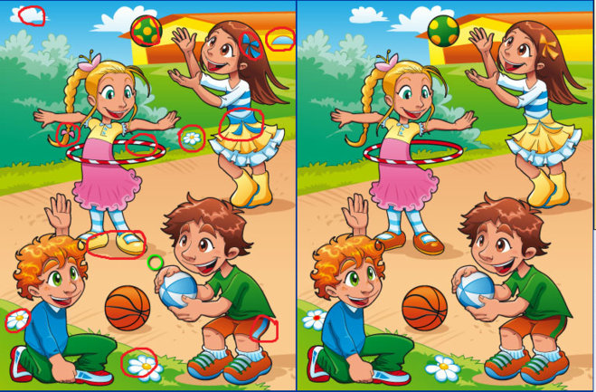

Кроссворд на тему: «Дружба»(приложение 2)

III. Заключительная часть
Ребята вот и подходит наше занятие к концу, давайте на прощание сделаем все вместе «Цветик семицветик», и на каждом лепестке мы напишем, что же нужно делать, что бы дружба была крепче, какими качествами должен обладать друг.
Ребята на лепестках (картон разного цвета) пишут качества дружбы (лучше использовать маркер черного цвета), потом все вместе лепестки нужно приклеить к серединке цветка (приложение 3).
Спасибо Вам ребята большое, давайте будем помогать друг другу и сделаем жизнь в нашем классе хорошей и дружной.

Анкета
Поговорим о дружбе.
1. Есть ли у тебя друзья? _________________________________________
2. Кого ты считаешь своим лучшим другом? _________________________
3. Почему ты считаешь этого человека своим лучшим другом?_______________________________________________________
4. Знают ли твои родители, кто твой лучший друг? ____________________
5. Знакомы ли они с ним?_________________________________________
6. Бывает ли твой друг у тебя дома?_________________________________
7. Как часто вы с ним видитесь? ___________________________________
8. Как относятся родители к вашим встречам? _______________________
9. Есть ли хорошие друзья у твоих родителей?________________________
10. Знаком ли ты с ними?__________________________________________
11. Какое мнение у тебя о них? ____________________________________

Поговорим о дружбе.
1. Есть ли у тебя друзья? _________________________________________
2. Кого ты считаешь своим лучшим другом? _________________________
3. Почему ты считаешь этого человека своим лучшим другом?_______________________________________________________
4. Знают ли твои родители, кто твой лучший друг? ____________________
5. Знакомы ли они с ним?_________________________________________
6. Бывает ли твой друг у тебя дома?_________________________________
7. Как часто вы с ним видитесь? ___________________________________
8. Как относятся родители к вашим встречам? _______________________
9. Есть ли хорошие друзья у твоих родителей?________________________
10. Знаком ли ты с ними?__________________________________________
11. Какое мнение у тебя о них? ____________________________________

Поговорим о дружбе.
1. Есть ли у тебя друзья? _________________________________________
2. Кого ты считаешь своим лучшим другом? _________________________
3. Почему ты считаешь этого человека своим лучшим другом?_______________________________________________________
4. Знают ли твои родители, кто твой лучший друг? ____________________
5. Знакомы ли они с ним?_________________________________________
6. Бывает ли твой друг у тебя дома?_________________________________
7. Как часто вы с ним видитесь? ___________________________________
8. Как относятся родители к вашим встречам? _______________________
9. Есть ли хорошие друзья у твоих родителей?________________________
10. Знаком ли ты с ними?__________________________________________
11. Какое мнение у тебя о них? ____________________________________

Приложение 2
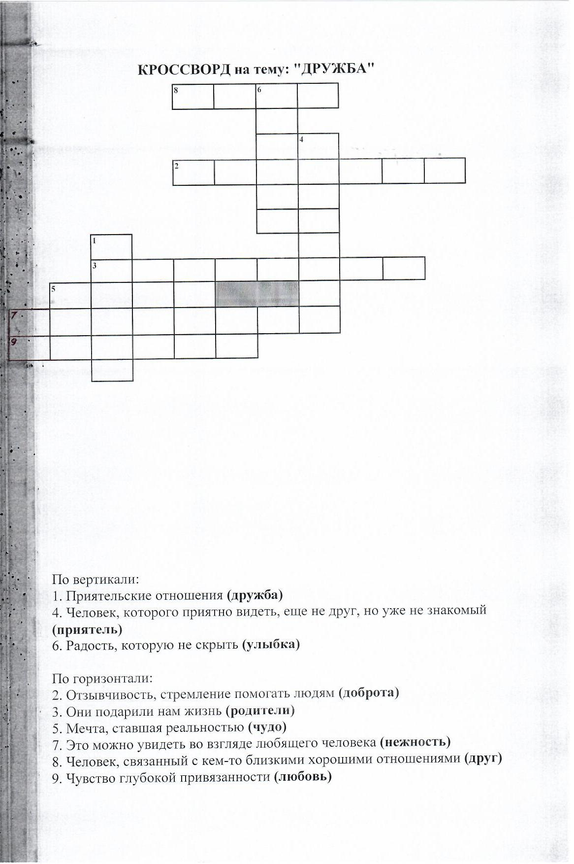

Приложение 3


